第十六届（2019）山东省大学生科技创新大赛



一种可调节的垂直轴阻力型风力机
研究报告

团队成员：王清正、晏洪伟、陈佳虎、黄龙俭、赵晓东
指导教师： 孙万超、褚琳娜

2019年 9月3 日

摘要
针对垂直轴风力机不易调节、难以大型化的缺点。设计了一种可调节的垂直轴阻力型风力机，能最大限度的利用风能，提高效率，并且结构简单、造价低，实现了恒功率输出和风力机的大型化。
本风力机包括变叶心距调节机构、扇叶、传动机构、刹车装置、电控系统、发电装置。基本思路为：1、利用单向通风性，使风力机对称的两个扇叶受到的压力不同，产生转动扭转，从而使风机旋转；2、根据阻力型风力机叶尖速小于等于风速的基本原理，提出了变叶心距调节方法，通过改变扇叶到旋转轴中心的距离，来调节风力机的转速，从而拓宽风力机的工作风速，使风机能够恒功率输出，从而减小风电对电网的冲击。3、通过同步带传动装置带动发电机发电。4.通过控制叶片上阻风板的升降，实现风力机的刹车，保证了风力机的安全。
本作品是对新型可调节垂直轴风力机探索，对我国发展兆瓦级垂直轴风力有一定的参考意义。本作品现在已经和广告牌结合，实现了作品的初步应用，并且已提交申请了两项专利：
发明专利：一种阻力型垂直轴风力机及工作方法（申请号：201910340469.2）
实用新型专利：一种可自供电旋转式广告牌（申请号：201920582756.4）
关键词：风力发电、垂直轴风力机、阻力型、自动调节

目录
一、研制背景及研究意义 1
1.1 研制背景 1
1.2 当前国内外同类课题研究水平概述 1
1.3 研制意义 2
二、设计方案 2
2.1 总体设计 2
2.2 各装置简介 3
2.2.1风速检测装置 3
2.2.2阻风受力装置 3
2.2.3变叶心距调节装置 3
2.2.4传动发电装置 4
2.2.5电力控制装置 4
2.2.6刹车装置 4
三、原理分析 5
3.1 转动原理分析 5
3.2 变叶心距调节原理分析 5
3.3 电力反馈控制原理分析 6
3.4 Fluent仿真分析 7
四、产品功能及性能指标 8
4.1 主要功能 8
4.2 性能指标 8
五、理论设计计算 8
5.1 扇片阻风面积的计算 8
5.2 风力机风能利用系数计算 8
5.3 支承扇叶框的光轴校核 9
六、创新点及应用前景 9
6.1 创新点 10
6.2 应用前景 10
6.2.1新型的S型小型风力机 10
6.2.2可自供电式广告牌 11
6.2.3 超大型风力发电机 11
参考文献
专著 12
报告 12
专利文献 12

风力机实物展示
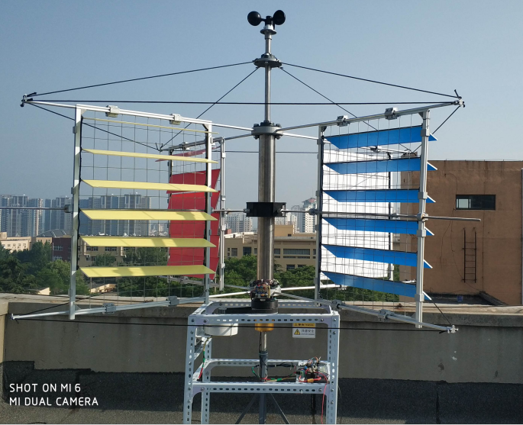

一、研制背景及研究意义

1.1 研制背景
众所周知，地球上可供人类开发和使用的化石能源是有限的，且是不可再生的，然而随着全球工业化进程的逐步发展并加速，世界各国对能源的需求急剧上升而常规能源又日渐枯竭。寻找和开发可再生能源迫在眉睫。21世纪人类使用的最主要的能源是：核能、太阳能、风能、地热能、可燃冰、潮汐能和氢能。风能作为主要成员之一，备受人们的关注。

1.2 当前国内外同类课题研究水平概述
国内外主要风力机类型包括水平轴风力机和垂直轴风力机，水平轴风力机只有升力型的，垂直轴风力机又包括阻力型和升力型。
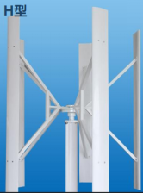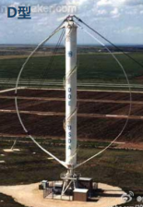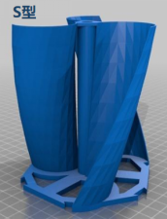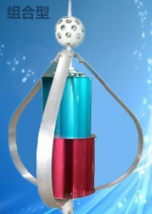

21世纪初由中国、日本、欧洲几乎同时发明的一种新型风力发电机，有别于最早的垂直轴风力发电机（达里厄型），效率高于水平轴风力发电机，无噪音和转向机构，维护简单。已成为欧美市场中小型风力发电机的首选，由于成本远低于目前的风力发电机，必将逐步取代水平轴风力发电机，成为世界新能源的主力军。
相比水平轴风力机，垂直轴风力机有以下优势：第一个优势就是良好的受风多向性，在风速不稳定、风向变化频繁的地方，垂直轴风力机有着更强的适应性。第二个优势是恒定的受力特性优势。由于垂直轴风力机惯性力与重力的方向始终不变，所受载荷为恒定载荷，因而叶片疲劳寿命相对较长。第三个优势是发电机安装位置的优势。垂直轴风力机更容易实现直接驱动，并允许它的发电机安装在塔架的底部，方便安装、控制和维护，同时减轻了塔架的重量和结构负载。
近几年，我国水平轴风力发电机的最高功率已达到了5兆瓦，但由于叶片材料强度的限制，很难再开发出更高功率的风力机。小型垂直轴风力机发展迅速，但垂直轴风力机不易调节，导致大型垂直轴风力机的研发设计进程缓慢。

1.3 研制意义
中国新能源战略开始把大力发展风力发电设为重点。按照国家规划，未来15年，全国风力发电装机容量将达到2000万至3000万千瓦。未来我国风力机发电市场广阔，单个风力机所能达到的最高发电功率越大，其所产出单位数量风电的成本越低。而我们设计的风力机，受力面极其大，为更高M瓦级风力机的实现提供了可能，从而降低风电成本。此外，我们的风力机为分块化设计，无需整体吊装，降低了安装成本；风力机的叶片材料的强度要求低，制作工艺相对简单，可以大大降低风机的建造成本；发电机位于风机的底部，便于检修维护。简言之，我们所设计的风力机，有望在我国新能源发展的道路上有所建树。

二、设计方案

2.1 总体设计
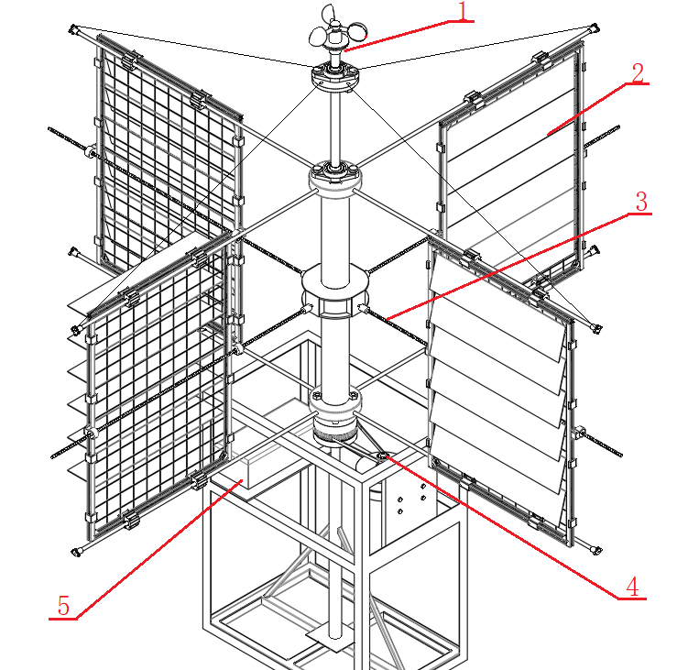
1.风速检测装置 2.阻风受力装置3.变叶心距调节装置4.传动发电装置5.电力控制装置 （此图省略了部分加固绳索）

2.2 各装置简介
2.2.1风速检测装置
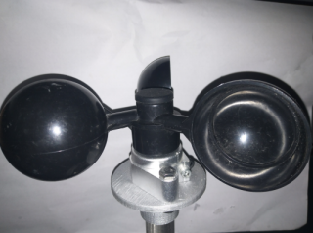
采用风杯式风速仪，风杯式风速仪具有测风范围大、强度高、耐腐蚀等优点。实时监测风速变化，将风速数据传递至单片机，为变叶心距调节提供数据基础。

2.2.2阻风受力装置
由扇叶框架，网状受力结构（钢丝网），以及悬挂在框架上的若干阻风板组成。对称的两个扇叶上，一侧阻风板闭合，另一侧阻风板打开，形成压力差，从而形成转动力矩，使风力机旋转。
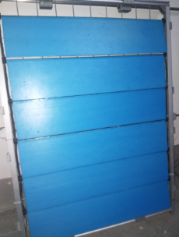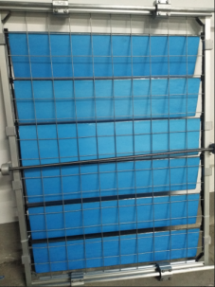
2.2.3变叶心距调节装置
由滑轨悬臂梁，直线轴承，丝杠，法兰螺母，42步进电机，联轴器组成。通过步进电机带动丝杠旋转，从而使与法兰螺母连接的扇叶框架水平移动，达到改变扇叶框到旋转轴距离的目的。
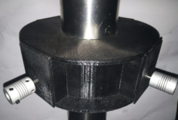
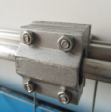
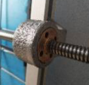
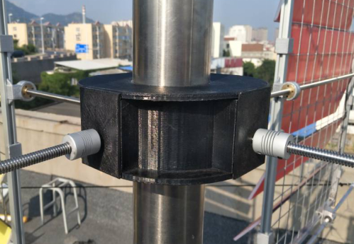
2.2.4传动发电装置
由传动套筒，同步带轮，同步带，NE-S发电机组成。传动套筒将叶片的转动传递至72齿的同步带轮，72齿的同步带轮通过同步带传动至20齿的同步带轮，20齿的同步带轮与NE-S发电机的转轴固连，从而带动发电机旋转发电。
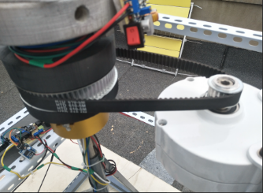
2.2.5电力控制装置
由数据采集器，控制芯片，电机驱动板，电源，稳压管，电刷滑环，整流桥，组成。数据采集器将风速仪的电压转变为对应的风速信号，传递给控制芯片，控制芯片进行数据处理，将控制信号传递至电机驱动板，电机驱动板驱动步进电机旋转，从而实现变叶心距调节。电源通过稳压管对步进电机提供恒定电压的电流，整流桥将发电机发出的三相交流电变为直流电。
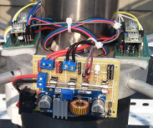
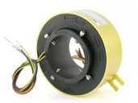
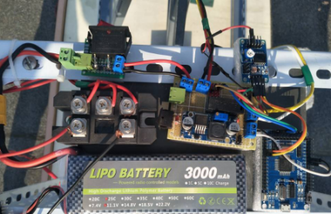
2.2.6刹车装置
刹车装置机械部分主要由电机、直线滑轨、以及滚轮组成。电控系统通过对步进电机的控制绳索，完成对风机扇叶板上叶片的收纳、使风机受风面积减小。风机扇叶完全收纳至承接部后，风机完成刹车。
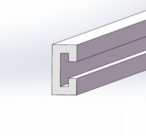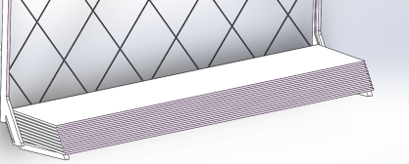

滑轨的截面图 叶片收纳至承接部

三、原理分析

3.1 转动原理分析
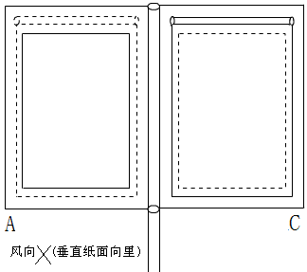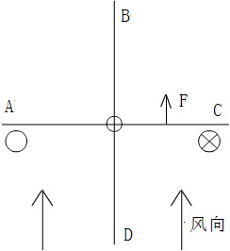
图中以表示阻风叶片，以表示通风叶片
如图所示，C扇叶虚线为通风孔，实线为盖在通风孔上的挡板，当风垂直纸面向里吹时，挡板盖在通风孔上，表现为阻风。A扇叶实线为通风孔，虚线为挡板，当风垂直纸面向里吹时，挡板被风吹起，表现为通风，两扇叶上的圆柱为轴，将挡板连在带有通风孔的叶片上。C阻风，A通风，形成受力差，以中轴为中心逆时针转动。阻力公式：
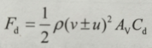
式中:ρ为空气密度;v为风速;u为叶片线速度,在半径方向线速度的平均数;Av为叶片的最大投影面积(宽度x高度);C为叶片阻力系数,对于由2个平面叶片组成的风轮,闭合的叶片的C值可取为1.0;张开的叶片的C值为0.05~0.15。在计算F时,式中的±号的选取:对风闭合的叶片(右面)取“-”;对风打开的叶片(左面)取“+”，这种垂直轴阻力型风力机,其闭合的叶片产生的阻力大于张开叶片产生的阻力,风轮自然是按逆时针方向旋转。

3.2 变叶心距调节原理分析
垂直轴阻力型风力机的叶尖速受风速限制，即叶尖速≤风速，否则，叶尖将不受力，利用此原理便可实现风力机处于恒定转速，即恒功率输出（此调节方法为近似线性调节）。
风机以额定转速转动，当风速增大时，风力机扇叶旋转的角速度和线速度增大，增加扇叶距离旋转轴的距离，即增大扇叶的旋转半径，风力机的线速度不变，角速度减小，到达额定转速时，扇叶距离旋转轴的距离将不再增大；当风速减小时，风力机扇叶旋转的角速度和线速度减小，缩短扇叶距离旋转轴的距离，即减小扇叶的旋转半径，风力机的线速度不变，角速度增大，到达额定转速时，扇叶距离旋转轴的距离将不再减小。
以下为额定转速90RPM输出功率为55w时的调节曲线：
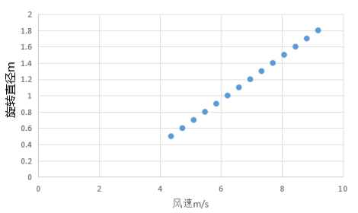

3.3 电力反馈控制原理分析
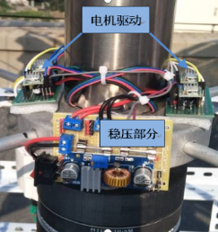
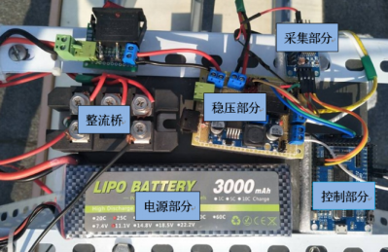
控制逻辑图
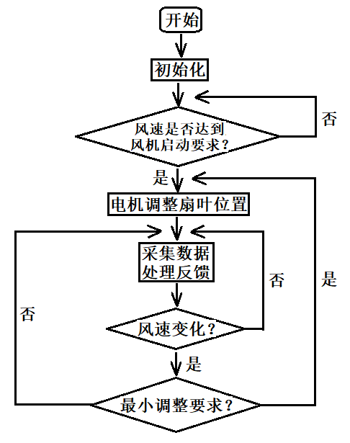
系统启动后，单片机将实时采集风速传感器数据，当风速大小达到风力机启动要求时，单片机将发送指令到电机驱动，从而调整扇叶到最佳启动位置。风力机运行过程中，风速变化时，将导致风速传感器输出电压的变化，单片机通过采集电压值便可得知当前风速和风速变化量，并针对该变化做出处理反馈，风速变大时，调整扇叶远离旋转轴，风速变小时，调整扇叶靠近旋转轴。为了避免电机不间断调整导致机构损坏以及浪费能源，设置了系统的时间和风速变化量方面的最小调整要求，若不满足该要求，单片机将发送指令，继续采集处理反馈数据。若满足要求，单片发送指令，运行电机调整扇叶位置。

3.4 Fluent仿真分析
通过Fluent仿真，我们模拟了阻风板在一个受力周期（90°）中三个特殊角度30°，60°，90°在启动风速3m/s，额定风速8m/s，最大风速12m/s，两侧的动压变化，为了简化运算，我们将单个阻风板缩小100倍，我设置的流场为缩小后阻风板体积的1000倍，模拟现实中流场无限大的情况。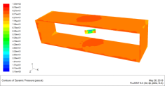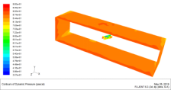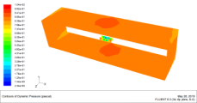
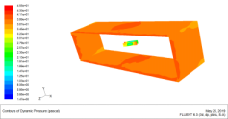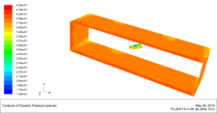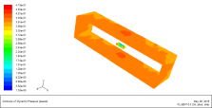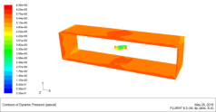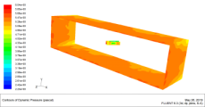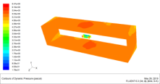
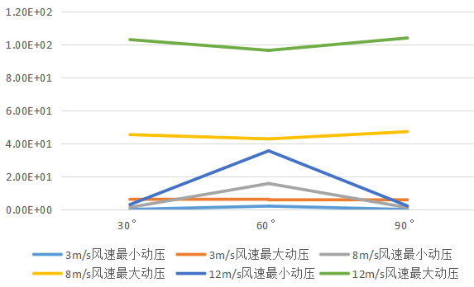
通过仿真，可以看出动压的最大值总是分布在阻风板两侧，在启动风速3m/s,最大风速12m/s其最小动压分布在60°，在额定风速8m/s最大动压分布在60°。此外，我们在阻风板表面设置若干凸起（模拟增加表面粗糙度），可以使阻风板表面的动压分布更加均匀，同时增大阻风板表面的平均动压。这对我们之后阻风板的优化设计有一定的指导意义。

四、产品功能及性能指标

4.1 主要功能
利用变叶心距调节机构，改变扇叶距离轴心的距离，从而稳定风力机的转速，实现风力机电能的恒功率输出，减少风电对电网的冲击。

4.2 性能指标
（1）尺寸：2300*2300*1900mm
（2）重量：<50kg
（3）工作风速:3~12m/s
（4）扇叶有效面积：1.1平方米
（5）理论额定功率：65W
（6）风力机额定转速：60~85rpm
（7）控制反馈系统：51单片机，风速仪，转速仪
（8）工作环境：道路、近海、建筑顶部、海洋等一切风能资源丰富地区

五、理论设计计算

5.1 扇片阻风面积的计算
单位面积流过风的动能：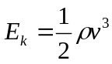
设定额定风速为8m/s，空气密度取常温时1.293Kg/m³

单位面积流过风的动能为331J，即单位面积流过风的可用功率为331W

设计额定功率为65W，考虑到常见阻力型风力机的风能利用系数为0.18—0.22
由风力机功率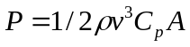
带入以上数据，求得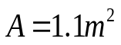

5.2 风力机风能利用系数计算
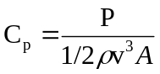
其中， —空气密度，单位为kg/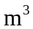；
P—风力机实际获得的轴功率，单位为W；
A—风机旋转水平投影面积，单位为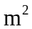；
v—实际风速，单位为m/s。

在空气密度取常温时1.293Kg/m³，额定风速8m/s，旋转半径0.5m时投影面积0.99，功率为65W，求得风能利用系数0.22。由于风力机轴承，供电滑环有摩擦损耗，引入校正系数1.2，其理想风能利用系数为0.264。

5.3 支承扇叶框的光轴校核
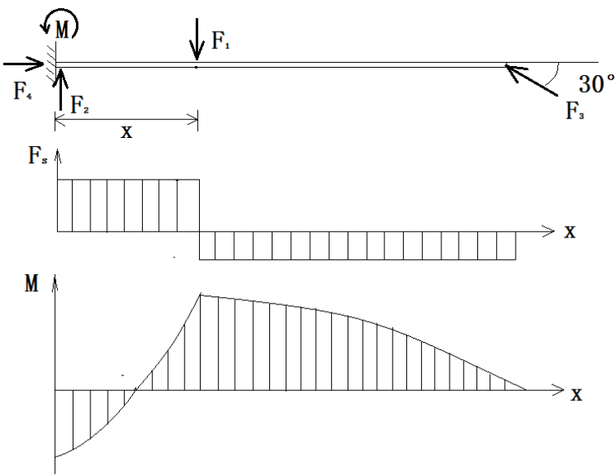
将表面淬火φ10的45号钢简化为悬臂梁，进行抗弯校核:
- 经测量，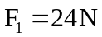，光轴总长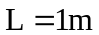， 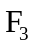与水平线的夹角为30°
- 由静力平衡方程得 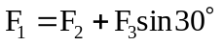
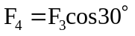
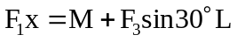
（3）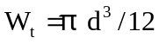 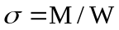
（4）当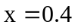时 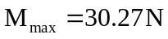

六、创新点及应用前景

6.1 创新点
（1）利用单向通风原理：我们研制的风力机为典型阻力型风力机，具有良好的自起动功能，其低速时有强大的转矩。阻力型风力机转动力矩与迎风面积成正比，转动阻力与阻风面积成正比。而单向通风设计使迎风面积与阻风面积之比可达几百比一，这使得我们研制的风力机的转矩又比传统阻力型风力机大得多。
（2）多分枝网状拓扑结构：大大降低了对阻风板强度的要求，可采用KT板或者碳纤维等轻型材料，从而使扇叶的生产制造成本低。通过增大扇叶面积就能提高功率，这能够促使风力发电进入大功率低成本时代。
（3）提出变叶心距调节原理：拓宽了风力机的工作风速，同时能够实现风力机电能的恒功率输出，即发出的电能更稳定。
（4）与现有风力机的比较
相关参数 | H型风力机 | S型风力机 | 本项目研发的风力机 | 水平轴风力机
叶片轮廓 | 简单 | 较复杂 | 简单 | 复杂
是否需要偏航装置 | 否 | 否 | 否 | 是
噪音 | 较小 | 较小 | 小 | 小
叶片面积 | 中等 | 小 | 大 | 小
发电机位置 | 地面 | 地面 | 地面 | 塔顶
叶片载荷 | 中等 | 较大 | 大 | 较大
是否自启动 | 否 | 是 | 是 | 是

6.2 应用前景
6.2.1新型的S型小型风力机
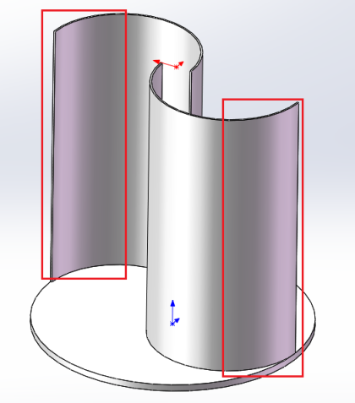
对现在常用的S型风力机进行改造，将图示红色方框圈起的部分与我们设计的风力机进行组合，使S型风力机的风能利用率（风能利用系数）提高3-5%。
6.2.2可自供电式广告牌
此研究报告中设计的风力机，每个扇叶上的阻风板在闭合时可以形成一个较为平整的平面，利用此平面可以进行广告的印刷、张贴以及彩色LED灯的悬挂。利用弹簧进行变叶心距调节，使它在旋转过程中的转速不会太高，避免了因为转速太高而看不清上面的宣传图画。刹车装置保证了广告牌在大风下不会被摧毁。有风时可以将发出的电储存在蓄电池里，无风时利用蓄电池中的电来驱动发电机转动，进而使风力机自转。由于风力机可以旋转，外形也比较吸引人，所以能够达到很好的宣传效果。
6.2.3 超大型风力发电机
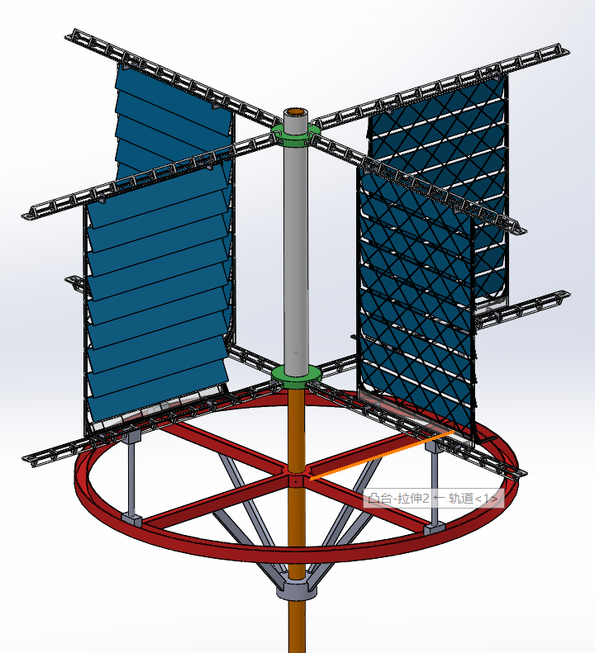
在超大型风力发电机的设计中，利用塔吊的三角形悬臂梁结构，增加悬臂梁承重能力，同时降低质量。扇叶底部连接一圆形滑轨，承受扇叶的质量，防止扇叶变形，同时为增大扇叶的面积提供了可能。

参考文献

专著
[1] 师忠秀. 机械原理[M]. 北京：机械工业出版社,2012.1
[2] 张轩，管殿柱. 工程图学基础[M]. 机械工业出版社,2010.4
[3] 刘鸿文.材料力学I[M] .高等教育出版社,2010
[4] 蔡新.垂直轴风力机[M].2016.中国水利水电出版社.2016.
[5] [日]久保 大次郎.小型风力发电机设计与制作[M].2012.科学出版社，2012.
[6]申永胜.机械原理[M].1999.清华大学出版社, 1999.
[7] 周双喜.鲁宗相编.风力发电与电力系统[M].2011.中国电力出版社.2011.
[8]张睿,赵艳华,刘志刚.精通 Protel DXP 2004 电路设计[M].北京:电子工业出版社,2006.
[9]杨 欣 ,莱 ·诺 克 斯 ,王 玉 凤 刘 湘 黔 .电 子 设 计 从 零 开 始 [M].北 京 :清 华大 学 出 版 社,2010.- 33

报告
[1]赵 炜 ,李 涛.垂直轴阻力型风力机功率计算与 Fluent 数值模拟[R].2016.

专利文献
[1]魏宏君.百叶窗式垂直轴阻力型风力机[P].中国：201310143227.7; 103233859B，2013-04-24.

